暨南大学本科实验报告专用纸
课程名称 高级语言程序设计实验 成绩评定
实验项目名称 指导教师 张鑫源
实验项目编号 094 实验项目类型 实验地点 家
学生姓名 王瀚锋 学号 2019051105
学院 智能科学与工程 系 19信息安全专业
实验时间2020年3月17日上午～3月17日上午 温度 ℃ 湿度
- 实验目的
- 实验内容和要求

- 主要仪器设备
仪器：计算机
实验环境：visual studio 2019
- 源程序
1指针数组参数
#include<stdio.h>
#include<malloc.h>
void sort(int*a[],int x,int y,int b);

int main()
{
int a, b,x;

printf("请输入数组（行 列）：");

scanf_s("%d %d", &a, &b);

int** p = (int**)malloc(sizeof(int*) * a);
for (int i = 0; i < a; ++i)
{
p[i] = (int*)malloc(sizeof(int) * b);
}
printf("请输入第一行\n");
for (int i = 0; i < a; ++i)
{
for (int j = 0; j < b; ++j)
{
scanf_s("%d", &p[i][j]);
}
if(i<(a-1))
printf("下一行\n");
}
printf("请选择排列顺序：1（从小到大）/2（从大到小）");
scanf_s("%d", &x);
printf("\n");
sort(p, a, b, x);

for (int i = 0; i < a; ++i)
free(p[i]);
free(p);
return 0;
}

void sort(int *a[], int x, int y, int b)
{
int i, j;
int z = x * y;
int** p = &a[0];
if (b == 1)
{
for (i = 0; i < z - 1; i++)
{
for (j = 0; j < z - 1 - i; j++)
{
p = &a[0];
if (**(p + j) > * *(p + j + 1))
{
int t = **(p + j);
**(p + j) = **(p + j + 1);
**(p + j + 1) = t;
}

}
}
for (i = 0; i < x; i++)
{
for (j = 0; j < y; j++)
{
printf("p[%d][%d]=%d ", i, j, a[i][j]);
}
}
}

if (b == 2)
{
for ( i = 0; i < z - 1; i++)
{
for (j = 0; j < z - 1 - i; j++)
{
p = &a[0];
if (**(p + j) > **(p + j + 1))
{
int t = **(p + j);
**(p + j) = **(p + j + 1);
**(p + j + 1) = t;
}

}
}
for ( i = 0; i < x; i++)
{
for ( j = 0; j < y; j++)
{
printf("p[%d][%d]=%d ", i, j, a[i][j]);
}
}
}

}
2数组指针参数
#include<stdio.h>
#include<malloc.h>
void sort(int* p, int n, int x);

int main()
{
int a, b,x=0;
int i, j;
printf("请输入数组（行 列）：");
scanf_s("%d %d", &a, &b);
int n = a * b;
int** p = (int**)malloc(sizeof(int*) * a);
for (int i = 0; i < a; ++i)
{
p[i] = (int*)malloc(sizeof(int) * b);
}
printf("请输入第一行\n");
for (int i = 0; i < a; ++i)
{
for (int j = 0; j < b; ++j)
{
scanf_s("%d", &p[i][j]);
}
if(i<(a-1))
printf("下一行\n");
}

int c[100], k = 0;
for (i = 0; i < a; i++)
for (j = 0; j < b; j++)
c[k++] = p[i][j];
int(*d)[100];
d = &c;
printf("请选择排列顺序：1（从小到大）/2（从大到小）");
scanf_s("%d", &x);
printf("\n");
sort(*d, n, x);

for (i = 0; i < n; i++)
printf("%d ", c[i]);
for (int i = 0; i < a; ++i)
free(p[i]);
free(p);
return 0;
}

void sort(int* p, int n, int x)
{
int i, t, j;
if (x == 2)
{
for (i = 0; i < n; i++)
{
for (j = i + 1; j < n; j++)
{
if (*(p + j) > * (p + i))
{
t = *(p + i);
*(p + i) = *(p + j);
*(p + j) = t;
}
}
}
}
if (x == 1)
{
for (i = 0; i < n; i++)
{
for (j = i + 1; j < n; j++)
{
if (*(p + j) < *(p + i))
{
t = *(p + i);
*(p + i) = *(p + j);
*(p + j) = t;
}
}
}
}
}
- 实验步骤与调试
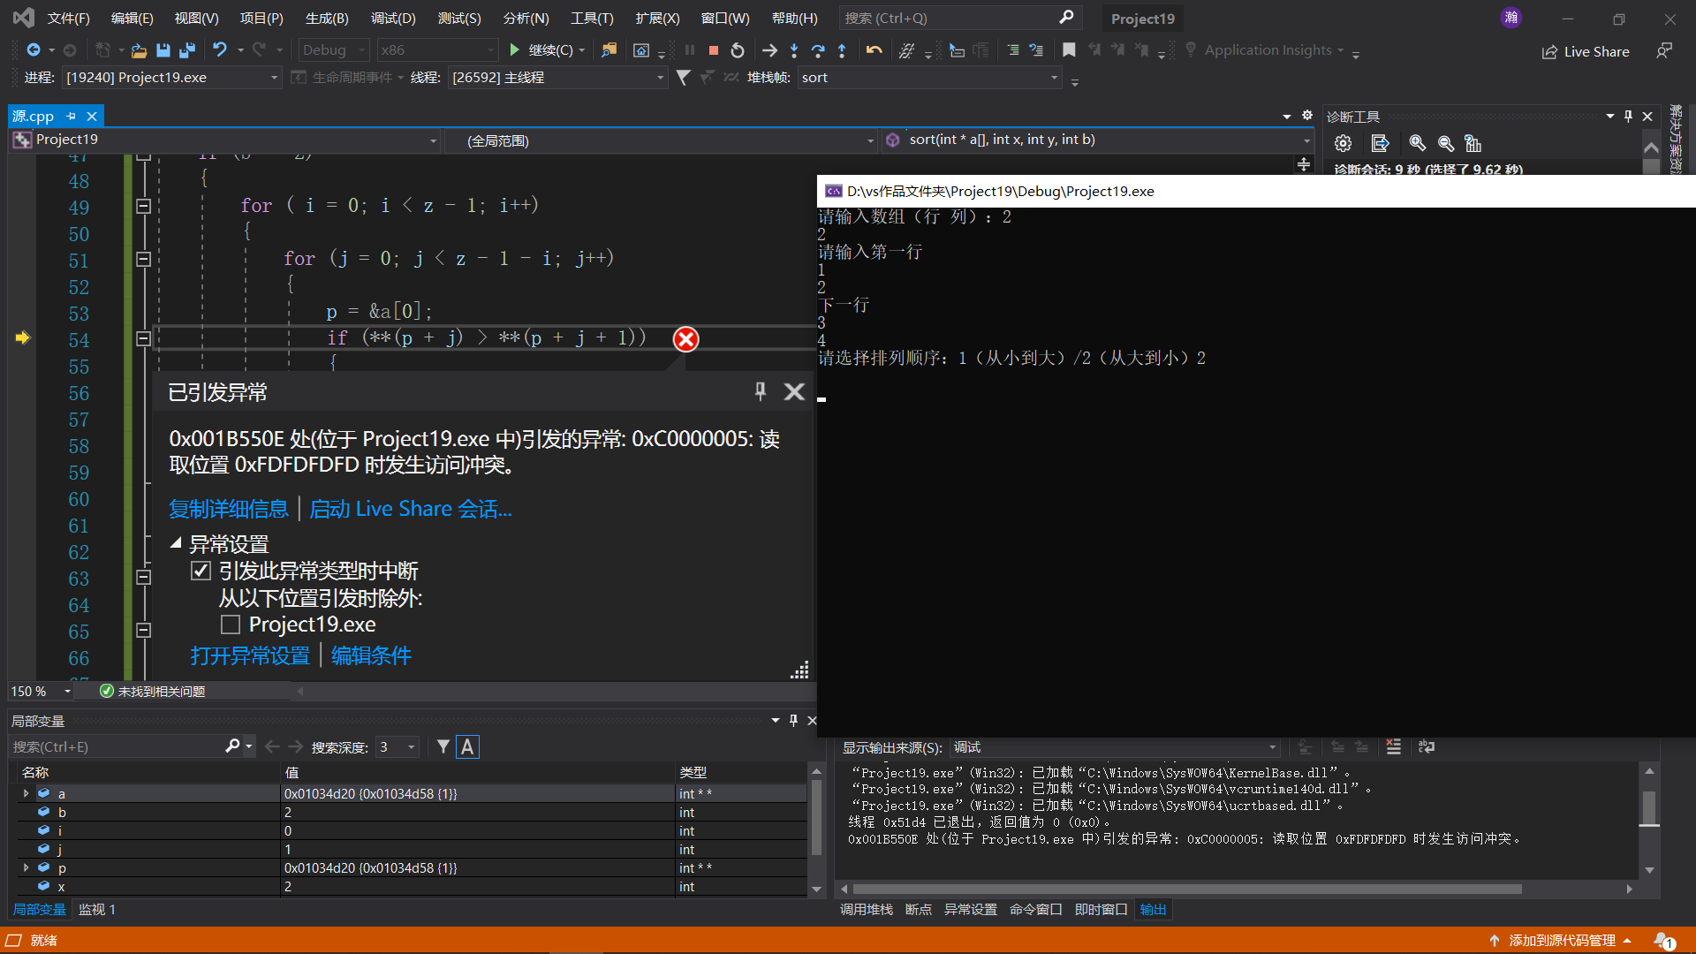指针数组失败
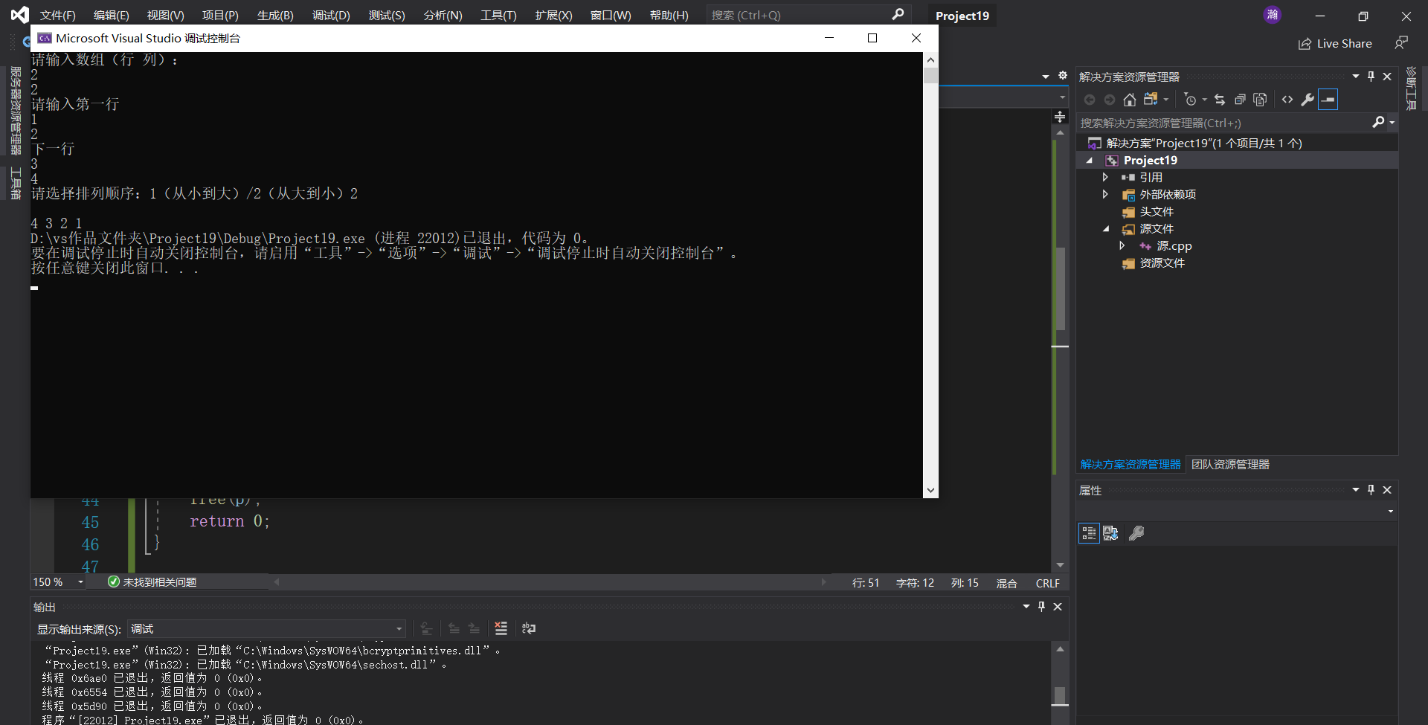
数组指针成功
- 实验结果与分析
写出最终逻辑正确的程序在各种实验数据下的实验结果以及进行简单的结果分析。
暨南大学本科实验报告专用纸(附页)

